**§2. XÁC SUẤT CỦA BIẾN CỐ**

**I. KETT QUẢ ĐOUNG KHẢ NĂNG**

$⋄$**Kiến thức cần nhớ**

Trong một phép thử ngẫu nhiên, hai kết quả được gọi là đồng khả năng nếu chúng có khả năng xảy ra như nhau.

$⋄$**Chú ý:**

* Trong phép thử tung đồng $xu$ (hoặc gieo xúc xắc), nếu có giả thiết đồng $xu$, xúc xắc là cân đối và đồng chất thì các mặt của đồng xu hay xúc xắc sẽ có cùng khả năng xuất hiện.
* Trong phép thử lấy vật (quả bóng, viên bi,...), nếu có giả thiết các vật có cùng kích thước và khối lượng thì mỗi vật đều có cùng khả năng được lựa chọn.

Vi dụ 1: Kết quả của mỗi phép thử sau có đồng khả năng không? Tại sao?

1. Gieo một con xúc xắc cân đối đồng chất có 6 mặt từ 1 đến 6 .
2. Rút một lá bài từ một hộp chứa 48 lá bài màu đen và 13 lá bài màu đỏ.
3. Chọn ngẫu nhiên lần lượt 3 quả banh tennis từ một hộp chứa 8 quả banh tennis có cùng kích thước và khối lượng.

**Huớng dẫn giai:**

1. Xác suất xuất hiện của mỗi số từ 1 đến 6 là bằng nhau trên một con xúc xắc cân đối đồng chất. Các kết quả của phép thử là đồng khả năng.
2. Vì trong hộp, có nhiều lá bài màu đen hơn so với lá bài màu đỏ. Do đó, xác suất rút một lá bài màu đen không bằng xác suất rút một lá bài màu đỏ. Các kết quả của phép thư không đồng khả năng.
3. Vì các quà banh tennis có cùng kích thước và khối lượng nên có cùng khả năng được chọn. Các kết quả của phép thử là đồng khả năng.

**II. XÁC SUÁT CỦA BIÉN CÓ**

$⋄$**Kiển thức cần nhớ**

* Giả sử một phép thử có không gian mẫu $Ω$ gồm hữu hạn các kết quả đồng khả năng và A là một biến cố.
* Xác suất của biến cố $A$, kí hiệu $P(A)$, được xác định bời công thức

$$P(A)=\frac{n(A)}{n(Ω)}$$

Trong đó $n(A)$ là số các kết quả thuận lợi cho $A,n(Ω)$ là số các kết quả có thề xảy ra.

Chú ý. Để tính xác suất của biến cố $A$, ta thực hiện các bước sau:

Buớc 1 : Xác định $n(Ω)$ là số các kết quả có thể xảy ra.

Buớc 2: Kiểm tra tính đồng khả năng của các kết quả.

Buớc 3: Kiểm đếm số các kết quả thuận lợi cho biến cố $A$.

* Buớc 4: Tính xác suất của biến cố $A$ bằng công thức ( $^{*}$).

Ví du 2: Ba bạn Bình, Châu, Dương được xếp ngẫu nhiên ngồi trên một hàng ghế có ba chỗ ngồi. Tính xác suất của các biến cố sau:

1. E: "Bình không ngồi ngoài cùng bên phải";
2. F: "Châu và Dương không ngồi cạnh nhau".

**Huớng dẫn giäi:**

Kí hiệu ba bạn Bình, Châu, Dương lần lượt là $B,C,D$. Ta liệt kê các kết quả có thể xảy ra: Binh ngồi ngoài cùng bên trái: có 2 cách xếp là $BCD$ và $BDC$.

* Bình ngồi giữa: có 2 cách xếp là $CBD$ và $DBC$.
* Bình ngồi ngoài cùng bên phải: có 2 cách xếp là $CDB$ và $DCB$.

Vậy không gian mẫu của phép thử là $Ω=\{BCD,BDC,CBD,DBC,CDB,DCB\}$.

Tập $Ω$ có 6 phần từ.

Vì việc xếp chỗ ngồi là ngẫu nhiên nên các kết quả có thể coi là đồng khả năng.

* Có 4 kết quả thuận lợi cho biến cố $E:BCD,BDC,CBD$, và $DBC$. Vậy $P(E)=\frac{4}{6}=\frac{2}{3}$.
* Có 2 kết quả thuận lợi cho biến cố $F:CBD$ và $DBC$. Vậy $P(E)=\frac{2}{6}=\frac{1}{3}$.

**BÀI TÂP CƠ BẢN**

Bài 1: Hộp thứ nhất chứa 1 quả bóng màu xanh và 1 quả bóng đỏ. Hộp thứ hai chứa 1 quả bóng màu vàng và 1 quả bóng đỏ. Lấy ra ngẫu nhiên từ mỗi hộp 1 quả bóng.

1. Xác định không gian mẫu và số kết quả có thể xảy ra của phép thử.
2. Biết rằng các quả bóng có cùng kích thước và khối lượng. Hãy tính xác suất của mỗi biến cố sau:

* M: "2 quả bóng lấy ra có cùng màu";

$-N$: "2 quả bóng lấy ra khác màu";

-Q: "Có í nhất 1 quả bóng màu đỏ trong 2 quả bóng lấy ra".

Bài 2: Hộp thứ nhất đựng 1 quả bóng trắng, 1 quả bóng đỏ. Hộp thứ hai đựng 1 quả bóng đỏ,

1 quả bóng vàng. Lấy ra ngẫu nhiên từ mỗi hộp 1 quả bóng.

1. Xác định không gian mẫu và số kết quả có thể xày ra của phép thử.
2. Biết rằng các quả bóng có cùng kích thước và khối lượng. Hãy tính xác suất của mỗi biến cố sau:

A: "2 quả bóng lấy ra có cùng màu";

B: "Có đúng 1 quả bóng màu đỏ trong 2 quả bóng lấy ra".

Bài 3: Hộp thứ nhất đựng 1 quả bóng trắng, 1 quả bóng đỏ. Hộp thứ hai đựng 1 quả bóng đỏ, 1 quả bóng cam. Hộp thứ ba đựng 1 quả bóng trắng, 1 quả bóng cam. Lấy ra ngẫu nhiền từ mỗi hộp 1 quả bóng.

1. Xác định không gian mẫu và số kết quả có thể xảy ra của phép thử.
2. Biết rằng các quá bóng có cùng kích thước và khối lượng. Hãy tính xác suất của mỗi biến cố sau:

C: "3 quả bóng lấy ra có khác màu";

D: "3 quả bóng lấy ra có cùng màu";

E: "Có đúng 2 quả bóng màu trắng trong 3 quả bóng lấy ra".

Bài 4: Một hộp chứa 2 quả bóng màu đỏ và một số quả bóng màu xanh. Các quả bóng có cùng kích thước và khối lượng. Lấy ra ngẫu nhiên một quả bóng từ hộp, xem màu rồi trả lại hộp. Biết xác suất của biến cố "Lấy được quả bóng màu đỏ" là $\frac{1}{6}$. Hỏi trong hộp có bao nhiêu quả bóng màu xanh?

Bài 5: Một hộp chứa 4 quả bóng màu xanh và một số quả bóng màu vàng. Các quả bóng có cùng kích thước và khối lượng. Lấy ra ngẫu nhiên một quả bóng từ hộp, xem màu rồi trả lại hộp. Biết xác suất của biến cố "Lấy được quả bóng màu xanh" là 0,25 . Hỏi trong hộp có bao nhiêu quả bóng màu vàng?

Bài 6: Một túi chứa 5 viên bi màu vàng và một số viên bi màu đỏ có cùng kích thước và khối lượng. Bạn Tuấn lấy ra ngẫu nhiên 1 viên bi. Biết rằng xác suất của biến cố "Lấy được viên bi màu vàng" là 0,75 . Hỏi trong hộp có tổng số bao nhiêu viên bi?

Bài 7: Một hộp chứa 9 quả bóng màu cam và một số quả bóng màu trắng. Các quả bóng có cùng kích thước và khối lượng. Lấy ra ngẫu nhiên một quả bóng từ hộp, xem màu rồi trả lại hộp. Biết xác suất của biến cố "Lấy được quả bóng màu trắng" là $\frac{2}{5}$. Hỏi trong hộp có bao nhiêu quả bóng màu trắng?

Bài 8: Một hộp chứa 12 quả bóng màu tím và một số quả bóng màu xanh. Các quả bóng có cùng kích thước và khối lượng. Lấy ra ngẫu nhiên một quả bóng từ hộp, xem màu rồi trả lại hộp. Biết xác suất của biến cố "Lấy được quả bóng màu xanh" là $\frac{5}{8}$. Hỏi trong hộp có bao nhiêu quả bóng màu xanh?

Bài 9: Một hộp chứa 4 tấm thẻ cùng loại được đánh số $2;3;5;8$. Bạn Phi và bạn Thanh lần lượt mỗi người lấy ra 1 tấm thè từ hộp (Biết trong mỗi đợt lấy thì bạn Phi lấy tấm thẻ trước và không bỏ tấm thẻ lại vào hộp). Tính xác suất của mỗi biến cố sau:

M: "Tích các số ghi trên 2 tấm thẻ là số lè";

$N$: "Tổng các số ghi trên 2 tấm thẻ là số lè";

Q: "Số ghi trên tấm thẻ của bạn Phi lớn hơn số ghi trên tấm thẻ của bạn Thanh".

Bài 10: Một hộp chứa 5 tấm thẻ cùng loại được đánh số $1;5;6;8;9$. Bạn Đức và bạn Tiến lần lượt mỗi người lấy ra 1 tấm thẻ từ hộp (Biết trong mỗi đợt lấy thì bạn Đức lấy trước và không bỏ tấm thẻ lại vào hộp). Tính xác suất của mỗi biến cố sau:

E: "Tích các số ghi trên 2 tấm thẻ là số chẵ";

F: "Tổng các số ghi trên 2 tấm thẻ là số nguyên tố";

G: "Tích các số ghi trên 2 tấm thẻ là số chia hết cho 15 ";

Bài 11: Một hộp chứa 4 tấm thẻ cùng loại được đánh số $2;5;6;9$. Bạn Thu lấy ra 1 tấm thẻ xem số trên thẻ rồi bỏ lại vào hộp, sau đó bạn Hường mới lấy 1 thẻ trong hộp ra xem số trên thẻ. Tính xác suất của mỗi biến cố sau:

A: "Tổng các số ghi trên 2 tấm thẻ là số lớn hơn 13 ";

B: "Tích các số ghi trên 2 tấm thẻ là số lẻ";

C: "Số ghi trên tấm thẻ của bạn Thu nhỏ hơn số ghi trên tấm thẻ của bạn Hường".

Bài 12: Một hộp chứa 4 tấm thẻ được đánh số $3,6,9,12$. Bạn Phong lấy ra 1 tấm thẻ xem số rồ đặt lại vào hộp, sau đó bạn Quỳnh lấy ra 1 tấm thẻ khác xem số. Tính xác suất của mỗi biến cố sau:

D: "Hiệu các số ghi trên 2 tấm thẻ là số chã̃n";

E: "Tích các số ghi trên 2 tấm thẻ là số chẵn";

F: "Số ghi trên tấm thẻ của bạn Phong gấp 4 lần số ghi trên tấm thẻ của bạn Quỳnh".

Bài 13: Bạn Long có $n$ tấm thẻ cùng loại được đánh số từ 1 đến n. Bạn Long rút ngẫu nhiên 1 tấm thẻ. Biết rằng xác suất của biến cố "Lấy được tấm thẻ ghi số có một chữ số" là 0,25 . Hỏi bạn Long có bao nhiêu tấm thè?

Bài 14: Bạn Trang có $n$ tấm thė cùng loại được đánh số từ 1 đến $n$. Bạn Trang rút ngẫu nhiên 1 tấm thè. Biết rằng xác suất của biến cố "Lấy được tấm thẻ ghi số nhỏ hơn 16 " là 0,25 . Hỏi bạn Trang có bao nhiêu tấm thè?

Bài 15: Một chiếc hộp có chứa 5 tấm thẻ cùng loại, được đánh số lần lượt là $4;5;6;7;8$. Lấy ra ngẫu nhiên đồng thời 2 tấm thẻ từ hộp.

1. Xác định không gian mẫu và số kết quả có thể xảy ra của phép thử.
2. Tính xác suất của mỗi biến cố sau:

S: "Tích các số ghi trên 2 tấm thẻ chia hết cho 4 ";

Q: "Tồng các số ghi trên 2 tấm thè nhỏ hơn 12".

Bài 16: Ba bạn Bích, Cường, Dung được xếp ngẫu nhiên ngồi trền một hàng ghế có ba chỗ ngồi.

1. Xác định không gian mẫu của phép thử.
2. Tính xác suất của các biến cố sau:

E: "Bích không ngồi ngoài cùng bên phải";

$F$: "Cường và Dung không ngồi cạnh nhau".

Bài 17: Một chiếc hộp chứa 1 viên bi xanh, 1 viên bi đỏ và 1 viên bi vàng. Các viên bi có cùng kích thước và khối lượng. Bạn Ngọc lần luợt lấy ra ngẫu nhiên từng viên bi từ trong hộp cho đến khi hết bi.

1. Xác định không gian mẫu của phép thử.
2. Tính xác suất của mỗi biến cố sau:

$T:$"Viên bi màu đỏ được lấy ra cuối cùng";

H: "Viên bi màu đỏ được lấy ra trước viên bi màu vàng";

K: "Viên bi lấy ra đầu tiên không phải là bi màu vàng".

Bài 18: Một chié́c hộp chứa 1 viên bi trắng, 1 viên bi xanh, 1 viên bi đỏ và 1 viênn bi vàng. Các viên bi có cùng kích thước và khối lượng. Bạn Khanh lần lượt lấy ra ngẫu nhiên từng viên bi từ trong hộp cho đến khi hết bi.

1. Xác định không gian mẫu của phép thử.
2. Tính xác suất của mỗi biến cố sau:

E: "Viên bi màu vàng được lấy ra cuối cùng";

**BÀI TÂP LUYỆN TÂP**

Bài 19: Cho hai túi $A$ và $B$, mỗi tủi chứa 3 tấm thẻ được ghi các số $3;5;7$. Rút ngẫu nhiên từ mỗi túi ra một tấm thẻ và ghép thành số có hai chữ số với chữ số trên tấm thẻ rút từ túi $A$ là chữ số hàng chục.

1. Xác định không gian mẫu của phép thử.
2. Tính xác suất của mỗi biến cố sau:

M: "Số tạo thành chia hết cho 5 ";

$N$: "Số tạo thành là số nguyên tố".

Bài 20: Chọn ngẫu nhiên một gia đình có hai con. Giả thiết rằng biến cố "Sinh con trai" và biến cố "Sinh con gái" là đồng khả năng.

1. Xác định không gian mẫu của phép thử.
2. Tính xác suất của mỗi biến cố sau:

$T$: "Gia đình đó có cả con trai và con gái";

H: "Gia đình đó có 2 con gái".

Bài 21: Trên một dãy phố có ba quán ăn $X,Y,Z$. Hai bạn Tiến và Linh mỗi người chọn ngẫu nhiên một quán ăn để ăn sáng.

1. Xác định không gian mẫu của phép thử.
2. Tính xác suất của mỗi biến cố sau:

M: "Hai bạn cùng vào một quán";

$N$: "Cả hai bạn không chọn quán X";

T: "Có ít nhất một bạn chọn quán Z".

Bài 22: Gieo đồng thời hai con xúc xắc cân đối, đồng chất I và II. Tính xác suất các biến cố sau:

A: "Có đúng một con xúc xắc xuất hiện mặt 1 chấm";

B: "Có ít nhất một con xúc xắc xuất hiện mặt 3 chấm";

C: "Tích của hai số chấm xuất hiện trên hai con xúc xắc lớn hơn hoặc bằng 6 ".

Bài 23: Tấm bìa cứng $A$ hình tròn được chia thành 3 hình quạt có diện tích bằng nhau, đánh số $1;2;3$ và tấm bìa cứng $B$ hình tròn được chia thành 5 hình quạt có diện tích bằng nhau, đánh số $1;2;3;4;5$. Trục quay của $A$ và $B$ được gắn mũi tên ở tâm. Bạn Hoàng quay tấm bìa $A$, bạn

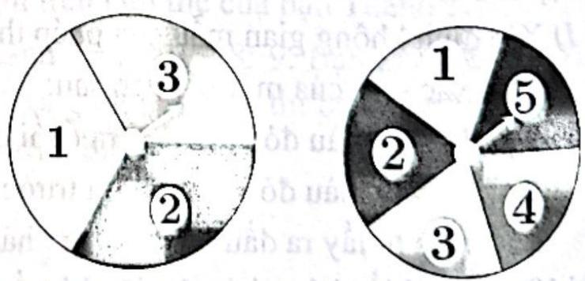

Quân quay tấm bia B. Quan sát xem mũi tên dừng ở hình quạt nào trên hai tấm bìa.

1. Xác định không gian mẫu của phép thử.
2. Tính xác suất của mỗi biến cố sau:

A: "Tích hai số ở hình quạt mà hai mũi tên chỉ vào bằng 3 ";

B: "Tích hai số ở hình quạt mà hai mũi tên chỉ vào nhỏ hơn 5 ";

C: "Tích hai số ở hình quạt mà hai mũi tên chỉ vào là số chẵn".

Bài 24: Có hai túi I và II mỗi túi chứa 4 tấm thẻ được đánh số $1;2;3;4$. Rút ngẫu nhiên từ mỗi túi ra một tấm thẻ và nhân hai số ghi trên hai tấm thẻ với nhau.

1. Xác định không gian mẫu của phép thử.
2. Tính xác suất của mỗi biến cố sau:

E: "Kết quả là một số lè";

F: "Kết quả là một số nguyên tố".

Bài 25: Có hai túi đựng các tấm thẻ. Túi I đựng 4 tấm thẻ ghi các chữ cái $AA$, $AB,BA$ và $BB$. Túi II đựng 2 tấm thẻ ghi các chữ cái $A$ và $B$. Từ mỗi túi rút

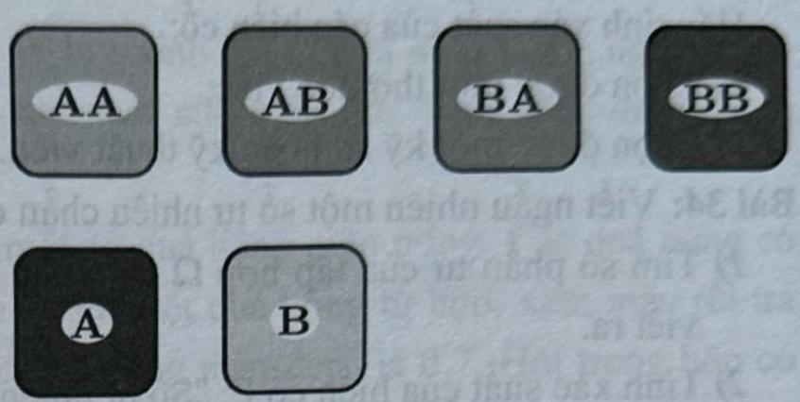

ngẫu nhiên ra một tấm thẻ rồi ghép hai thẻ lại với nhau để được ba chữ cái, trong đó thẻ hai chữ cái đặt trước, chẳng hạn tấm thẻ $AA$ ghép với tấm thè $B$ được ba chữ cái $AAB$. Tính xác suất của các biến cố sau:

1. E: "Trong ba chữ cái, có hai chữ $B$ và một chữ $A$";
2. F: "Trong ba chữ cái, có nhiều nhất hai chữ $A$".

Bài 26 : Gieo đồng thời hai con xúc xắc cân đối và đồng chất $I$ và II. Tính xác suất của các biến cố sau:

A: "Không có con xúc xắc nào xuất hiện mặt 5 chấm";

B: "Số chấm xuất hiện trên con xúc xắc I là số chẵn và số chấm xuất hiện trên con xúc xắc II nhỏ hơn 3";

C: "Số chấm xuất hiện trên cả hai con xúc xắc lớn hơn 3".

Bài 27: Kêt quả của mỗi phép thử sau có đồng khả năng không? Tại sao?

1. Rút ngẫu nhiên 1 tấm thẻ từ 10 tấm thẻ cùng loại được đánh số lần lượt từ 1 đến 10 .
2. Chọn ngẫu nhiên 1 học sinh từ danh sách lớp.
3. Lấy ra ngẫu nhiên 1 viên bi từ một hộp chứa 1 viên bi xanh, 1 viên bi đỏ và 8 viên bi trắng rồi quan sát màu của nó, biết rằng các viên bi có cùng kích thước và khối lượng.

Bài 28: Kết quá của các phép thử sau có cùng khả năng xảy ra không? Tại sao?

1. Tung một đồng xu cân đối và đồng chất.
2. Gặp ngẫu nhiên 1 người ở Thành Phố Hồ Chí Minh và hỏi xem ngườ đó sinh ở quận nào.

Bài 29: Tung một con xúc xắc cân đối và đồng chất có 6 mặt được đánh số 1; 2; 3; 4;5;6.

Tính xác suất của biến cố "Nhận được mặt ghi số lẻ".

Bài 30: Một bộ bài Tây gồm 52 lá bài. Nếu lấy ngẫu nhiên một lá bài từ bộ, tíh xác suất của biến cố A: "Lấy được một lá bài có mặt số là $7"$".

Bài 31: Trong hộp có các chữ cái vừa đủ để xếp thành từ THĂNG LONG. Lấy ngẫu nhiên một chữ cái trong hộp. Tìm xác suất của biến cố $A$: "Lấy được một phụ âm".

Bài 32: Trong một lớp học, có 15 nam và 10 nữ. Chọn ngẫu nhiên một học sinh. Tính xác suất của các biến cố:

1. A: "Chọn được một nam học sinh";
2. $B$: "Chọn được một nữ học sinh".

Bài 33: Phân xưởng $S$ của nhà máy có 2 kỹ sư, 25 kỹ thuật viên và 7 thợ học việc. Người ta chọn ngẫu nhiên một người trong số này để phỏng vấn về chế độ đãi ngộ của nhà máy. Hãy tính xác suất của các biến cố:

1. Chọn được một thợ học việc;
2. Chọn được một kỹ sư hoặc kỹ thuật viên.

Bài 34: Viết ngẫu nhiên một số tự nhiên chẵn có hai chữ số.

1. Tìm số phần tử của tập hợp $Ω$ gồm các kết quả có thể xảy ra đối với số tự nhiên được viết ra.
2. Tính xác suất của biến cố F: "Số tự nhiên được viết ra là bội của 6".

Bài 35: Một hộp có 50 chiếc thẻ cùng loại, mỗi thẻ được ghi một trong các số $1;2;3;…,50$; hai thẻ khác nhau thì ghi hai số khác nhau. Rút ngẫu nhiên một thẻ trong hộp. Tính xác suất của mỗi biến cố sau:

1. "Số xuất hiện trên thẻ được rút ra là số nhỏ hơn 30 ";
2. "Số xuất hiện trên thẻ được rút ra là số lớn hơn 21 và nhỏ hơn 49 ".

Bài 36: Xét phép thử quay bánh xe và quan sát xem khi nó dừng thì mũi kim (được gắn cố định) chỉ vào ô số mấy. Tính xác suất của các biến cố:

1. A: "Kim chỉ vào ô số chẵn";
2. B: "Kim chỉ vào ô có số là bội của 3 ";
3. C: "Kim chỉ vào ô có số là ước lớn hơn 1 của 18".

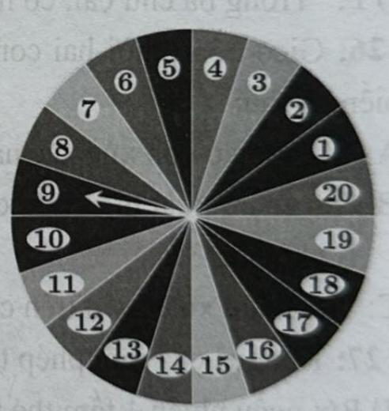

Bài 37: Một bó hoa gồm 3 bông hoa màu đỏ và 1 bông hoa màu vàng. Bạn Vi chọn ngẫu nhiên 2 bông hoa từ bó hoa đó.

1. Liệt kê các cách chọn mà bạn Vi có thể thực hiện.
2. Tính xác suất của mỗi biến cố sau:

$R$: "Trong 2 bông hoa được chọn ra, có đúng 1 bông hoa màu vàng";

T: "Trong 2 bông hoa được chọn ra, có ít nhất 1 bông hoa màu đỏ".

Bài 38: Hai bạn nam Thăng, Long và hai bạn nữ Hà, Vi tham gia đợt biểu diễn nghệ thuật của lớp 9B. Giáo viên chọn ngẫu nhiên hai bạn để tham gia tiết mục hát chung.

1. Liệt kê các cách chọn ngẫu nhiên hai bạn để tham gia tiết mục hát chung.
2. Tính xác suất của mỗi biến cố sau:

D: "Trong hai bạn được chọn ra, có một bạn nam và một bạn nữ";

E: "Trong hai bạn được chọn ra, có bạn Vi".

Bài 39: Hai bạn Trường và Lợi chơi một trò chơi như sau: Trường chọn ngẫu nhiên một số trong tập hợp $\{1;2;3;4;5;6\}$; Lợi chọn ngẫu nhiên một số trong tập hợp $\{1;2;4;5;6;7\}$. Bạn nào chọn được số lớn hơn sẽ là người thắng cuộc. Nếu hai số chọn được bằng nhau thi kết quả là hoà. Tính xác suất của các biến cố sau:

1. A: "Bạn Trường thắng";
2. B: "Bạn Lợi thắng".

Bài 40: Trong một kì thi học sinh giỏi Toán, tì lệ học sinh đạt giải là $40\%$ Chọn ngẫu nhiên một học sinh đã tham gia kì thi đó. Tính xác suất của biến cố: "Học sinh được chọn đạt giài".

Bài 41: Một hộp chứa 7 quả bóng màu đen và một số quả bóng màu trắng. Các quả bóng có cùng kích thước và khối lượng. Lấy ra ngẫu nhiên một quả bóng từ hộp, xem màu rồi trá lại hộp. Biết xác suất của biến cố "Lấy được quả bóng màu đen" là 0,7 . Hỏi trong hộp có bao nhiêu quà bóng màu trắng?

Bài 42: Một hộp đựng 20 viên bi đỏ và xanh có cùng kích thước, khối lượng. Tìm số viên bi mỗi màu, biết rằng xác suất của biến cố $A$: "Lấy được bi đỏ" khi thực hiện phép thử lấy ngẫu nhiên một viên bi là $P(A)=0,6$.

Bài 43: Bạn Tú có $n$ tấm thè cùng loại được đánh số từ 1 đến n. Bạn Tú rút ngẫu nhiên 1 tấm thè. Biết rằng xác suất của biến cố: "Lấy được tấm thẻ ghi số có hai chữ số" là 0,2 . Hỏi bạn Tú có bao nhiêu tấm thè?

Bài 44: Một túi chứa 3 viên bi màu xanh và một số viên bi màu đỏ có cùng kích thước và khối lượng. Bạn Luân lấy ra ngẫu nhiên 1 viên bi. Biết rằng xác suất của biến cố: "Láy được viên bi màu đỏ" là 0,4 . Họi trong hộp có tổng số bao nhiêu viên bi?